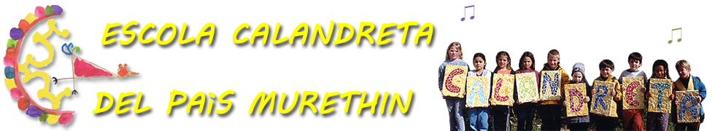

BULLETIN de DON
à remplir et à renvoyer à la Calandreta del païs murethin
4 rue Maréchal Lyautey - 31600 MURET:

L’association fait appel à la générosité de toutes les personnes sensibles au projet Calandreta et à la culture occitane.

Prénom : Nom :

Adresse :

Code Postal : Ville :

Tél : Email :

Je fais un don * et je verse la somme de € pour l’année 2013.

Je m’engage à faire un don * mensuel par virement bancaire de:
5 € 10 € 20 € autre montant €

Je règle par : Chèque Virement bancaire mensuel

*en tant qu’association d’intérêt général, vous recevrez un reçu pour don, vous permettant de bénéficier de 66% de réduction d’impôt sur votre don (dans la limite de 20% de votre revenu imposable).
Par ex : pour un don de 200 €, 132 € seront déduits de vos impôts, vous n’aurez dépensé que 68 €.

